大庆实验中学2016-2017学年度下学期月考考试
高一物理试题
- 选择题（本题共15小题，每小题4分，共60分。其中1-9为单选，10-15为多选，全选对的得4分，选对但不全的得2分，有选错的得0分）

1、“曹冲称象”是家喻户晓的典故．“置象大船之上，而刻其水痕所至，称物以载之，则校可知矣．”它既反映出少年曹冲的机智，同时也体现出重要的物理思想方法．下列物理学习或研究中用到的方法与曹冲称象的方法相同的是（ ）
A．建立“点电荷”的概念
B．建立“瞬时加速度”的概念
C．建立“合运动与分运动”的概念
D．探究合力与物体质量、加速度之间的定量关系
2、有关人造地球卫星，下列说法正确的是（ ）
A．两颗轨道不同的卫星，其周期可能相等
B．周期相同的两颗卫星，其机械能一定相同
C．人造卫星环绕地球的运动周期可以等于70分钟
D．在椭圆轨道上运行的卫星，其机械能不守恒
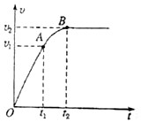
3、质量为m的汽车在平直路面上启动，启动过程的速度图象如图所示，0～t₁段为直线，从t₁时刻起汽车保持额定功率不变，整个运动过程中汽车所受阻力恒为f，则（ ）
A．0～t₁时间内，汽车的牵引力等于$m\frac{v_{1}}{t_{1}}$
B．t₁～t₂时间内，汽车做匀加速运动
C．t₁～t₂时间内，汽车的功率等于fv₁
D．t₁～t₂时间内，汽车的功率等于fv₂
4、冲击摆是用来测量子弹速度的一种简单装置．如图所示，将一个质量很大的砂箱用轻绳悬挂起来，一颗子弹水平射入砂箱，砂箱发生摆动．若子弹射击砂箱时的速度为v，测得冲击摆的最大摆角为θ，砂箱上升的最大高度为h，则当子弹射击砂箱时的速度变为2v时，下列说法正确的是（ ）
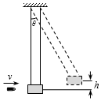
A.冲击摆的最大摆角将变为2θ
B.冲击摆的最大摆角的正切值将变为2tanθ
C.砂箱上升的最大高度将变为2h
D.砂箱上升的最大高度将变为4h

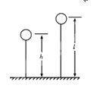
5、载人气球原静止于高h的高空，气球质量为M，人质量为m，若人沿绳梯滑至地面，则绳梯至少多长（ ）
A.$\frac{m}{M+m}h$ B.$\frac{M}{M+m}h$
C.$\frac{M+m}{m}h$ D.$\frac{M+m}{M}h$
6、两名质量相等的滑冰人甲和乙都静止在光滑的水平冰面上．现在，其中一人向另一个人抛出一个篮球，另一人接球后再抛回．如此反复进行几次后，甲和乙最后的速率关系是( )
A.若甲最先抛球，则一定是v_{甲}＞v_{乙}
B若乙最后接球，则一定是v_{甲}＞v_{乙}
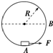
C只有甲先抛球，乙最后接球，才有v_{甲}＞v_{乙}
D无论怎样抛球和接球，都是v_{甲}＞v_{乙}
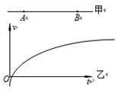
7、如图所示，将一光滑圆轨道固定竖直放置，其中A点为圆轨道的最低点，B点为圆水平直径与圆弧的交点．一个质量为m的物体静置于A点，现用始终沿轨道切线方向、大小不变的外力F作用于物体上，使其沿圆轨道到达B点，随即撤去外力F，要使物体能在竖直圆轨道内维持圆周运动，外力F至少为（ ）
中/华-资*源%库A.$\frac{2}{π}\text{mg}$ B. $\frac{3}{π}\text{mg}$
C. $\frac{4}{π}\text{mg}$ D. $\frac{5}{π}\text{mg}$
8、如图甲所示，直线AB是某电场中的一条电场线，若在A点放置一初速度为零的质子，质子仅在电场力作用下，沿直线AB由A运动到B过程中速度随时间变化的图象如图乙所示。则下列说法中正确的是 （ ）
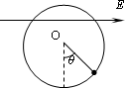
A．A点的电场强度一定大于B点的电场强度
B．电场一定不是孤立点电荷电场
C．质子从A到B的过程中，在连续相等的时间间隔内，电场力做功的平均功率一定相等
D．质子从A到B的过程中，在连续相等的时间间隔内，电场力的冲量一定相等
9、如图所示，水平方向的匀强电场中，有一质量为m的带电小球，用长为l的细线悬于点O，当小球平衡时，细线和竖直方向的夹角为，现给小球一个初速度，速度方向和细线垂直，使小球恰能在竖直平面内做圆周运动，则圆周运动过程中速度的最小值为（ ）
A． B． C．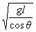 D．0
10、下列说法正确的是（ ）
A．使喷出气体速度更大有利于增大喷气式飞机的飞行速度
B．跳伞表演中，运动员着地时弯曲膝盖以为了减小冲量Ziyuanku.com中/华-资*源%库
C．从同样高度落下的玻璃杯，掉在水泥地上容易打碎，而掉在草地上不容易打碎，是因为动量变化量不相同
D．在没有空气阻力的条件下，在距地面高为h，同时以不同的初速度分别平抛质量相等的物体，当它们从抛出到落地时，它们的动量的增量相同
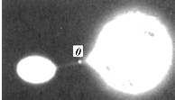
11、据报道，一个国际研究小组借助于智利的天文望远镜，观测到了一组双星系统，它们绕两者连线上的某点O做匀速圆周运动，如图所示．假设此双星系统中体积较小的成员能“吸食”另一颗体积较大星体的表面物质，达到质量转移的目的，在演变过程中两者球心之间的距离保持不变，双星平均密度可视为相同．则在最初演变的过程中（ ）
A．它们做圆周运动的万有引力保持不变
B．它们做圆周运动的周期不变
C．体积较大的星体圆周运动轨迹的半径变大，线速度变大
D．体积较大的星体圆周运动轨迹的半径变小，线速度变大

12、如图所示，弹簧的一端固定在竖直墙上，质量为M的光滑弧形槽静止在光滑水平面上，底部与水平面平滑连接，一个质量为m（m＜M）的小球从槽高h处开始自由下滑，下列说法正确的是（ ）
A．在以后的运动全过程中，小球和槽的水平方向动量始终保持某一确定值不变
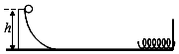
B．在下滑过程中小球和槽之间的相互作用力始终不做功
C．全过程小球和槽、弹簧所组成的系统机械能守恒
D．小球被弹簧反弹后，小球和槽的机械能守恒，但小球不能回到槽高h处

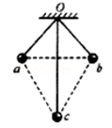
13、如图，三个小球a、b、c分别用三根绝缘细线悬挂在同一点O，细线的长度关系为oa=ob＜oc，让三球带电后它们能静止在图中位置．此时细线oc沿竖直方向，a、b、c连线恰构成一等边三角形，则下列说法正确的是（ ）
A．a、b、c三球质量一定相等
B．a、b两球所带电荷量一定相等
C．细线oa、ob所受拉力大小相等
D．a．b、c三球所受静电力大小一定相等

14、两个等量同种电荷固定于光滑水平面上，其连线中垂线上有A、B、C三点，如图所示。一个电量为2C，质量为1kg的带正电粒子从C点静止释放，其运动的v-t图象如图所示，其中B点处为整条图线切线斜率最大的位置（图中标出了该切线）。则下列说法正确的是（ ）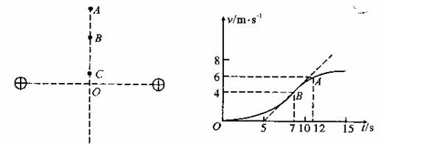
A．B点为中垂线上电场强度最大的点，场强E=2V/m
B．由C到A的过程中带电粒子所受的电场力先做正功后做负功
C．O点是两电荷连线上场强最小的点
D．若在C点释放一电子，则给电子提供合适的初速度，电子可能做匀速圆周运动
15、如图所示，一个滑雪运动员从左侧斜坡距离坡底8m处自由滑下，当下滑到距离坡底s₁处时，动能和势能相等（以坡底为参考平面）；到坡底后运动员又靠惯性冲上斜坡（不计经过坡底时的机械能损失），当上滑到距离坡底s₂处时，运动员的动能和势能又相等，上滑的最大距离为4m．关于这个过程，下列说法中正确的是（ ）
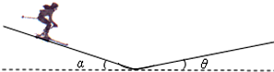
A．摩擦力对运动员所做的功等于运动员动能的变化
B．重力和摩擦力对运动员所做的总功等于运动员动能的变化
C．s₁＜4m，s₂＞2m
D．s₁＞4m，s₂＜2m
二、实验题（每空2分，共计16分 ）
16、用如图1所示的实验装置验证m₁、m₂组成的系统机械能守恒．m₂从高处由静止开始下落，m₁上拖着的纸带打出一系列的点，对纸带上的点迹进行测量，即可验证机械能守恒定律．图2给出的是实验中获取的一条纸带：0是打下的第一个点，每相邻计数点间还有4个点未画出，计数点间的距离如图2所示．已知m₁=50g，m₂=150g，则（g=9.8m/s²，所有结果均保留三位有效数字）

$来&源：ziyuanku.com
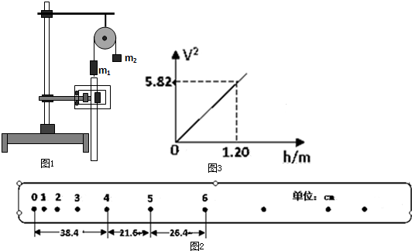
（1）在纸带上打下计数点5时的速度v₅=______m/s；
（2）在打点0-5过程中系统动能的增量△E_{k}=______J，系统势能的减少量△E_{p}=______J，由此得出的结论是______．
WWW.ziyuanku.com

（3）若某同学做出v²-h图象如图3所示，则当地的实际重力加速度g=______m/s²．
17、为验证“两小球碰撞过程中动量守恒”，某同学用如图所示的装置依次进行了如下的实验操作：
Ⅰ．将斜槽轨道的末端调整水平，在一块平木板表面先后钉上白纸和复写纸，并将该木板竖直立于紧靠槽口处，使小球a从斜槽轨道上某固定点处由静止释放，撞到木板并在白纸上留下痕迹O；
Ⅱ．将木板向右平移适当的距离固定，再使小球a从原固定点处由静止释放，撞到木板上得到痕迹B；
Ⅲ．把半径与a相同的小球b静止放在斜槽轨道水平段的最右端，让小球a仍从原固定点处由静止释放，和小球b相碰后，两球撞在木板上得到痕迹A和C；
Ⅳ．用天平测得a、b两小球的质量分别为m_{a}、m_{b}，用刻度尺测量纸上O点到A、B、C三点的距离分别为y₁、y₂、y₃；根据上述实验过程，回答：$来&源：ziyuanku.com
（1）所选用的两小球质量关系应为m_{a} m_{b}（填“＜”、“＞”、或“=”）;
（2）小球a下滑过程中与斜槽轨道间存在摩擦力，这对实验结果 产生误差（填“会”或“不会”）；
（3）用实验中所测得的量来验证两小球碰撞过程动量守恒，其表达式为 。
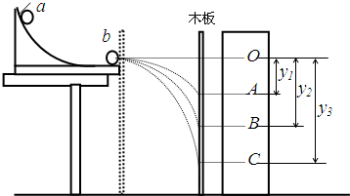

三、计算题（18题9分；19题12分；20题13分）
18、如图所示，带正电的甲球固定在足够大的光滑绝缘水平面上的A点，其带电量为Q；质量为m、带正电的乙球在水平面上的B点由静止释放，其带电量为q；A、B两点间的距离为l₀．释放后的乙球除受到甲球的静电力作用外，还受到一个大小为F=KQq/4l₀²（k为静电力常数）,方向指向甲球的恒力（非电场力）作用，两球均可视为点电荷．求：
（1）乙球刚释放时受到的库仑力
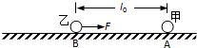
（2）乙球在释放瞬间的加速度大小
（3）乙球的速度最大时两球间的距离

19、如图甲所示，是建筑工地将桩料打入泥土中以加固地基的打夯机示意图．打夯前先将桩料扶正立于地基之上．已知夯锤的质量为M=450kg，桩料的质量为m=50kg．每次打夯都通过卷扬机牵引将夯锤提升到距离桩顶h₀=5m处再释放，让夯锤自由下落，夯锤砸在桩料上并不弹起，而是随桩料一起向下运动．桩料进入泥土后所受阻力随打入深度h的变化关系如图乙所示，直线斜率k=5.05×10⁴N/m．g=10m/s²，求
（1）夯锤与桩料碰撞完毕后，随桩料一起向下运动的速度是多少？
（2）打完第一夯后，桩料进入泥土的深度．（假设打第一夯前，桩料未进入泥土）
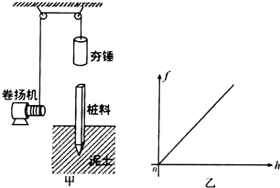

$来&源：ziyuanku.com

20、如图所示，半径为R的光滑圆形轨道固定在竖直面内.小球A、B质量分别为m、βm(β为待定系数).A球从左边与圆心等高处由静止开始沿轨道下滑,与静止于轨道最低点的B球相撞,碰撞后A、B球能达到的最大高度均为$\frac{1}{4}R$,碰撞中无机械能损失.重力加速度为g.试求:
(1)待定系数β;
(2)第一次碰撞刚结束时小球A、B各自的速度和B球对轨道的压力;
(3)小球A、B在轨道最低处第二次碰撞刚结束时各自的速度,并讨论小球A、B在轨道最低处第n次碰撞刚结束时各自的速度.
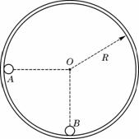

月考答案：
1C2.A3D4D5D6B7.D8A9C10AD11BC12CD13BC14CD15BC
- （1）2.40；（2）0.576；0.588；在误差允许的范围内，m₁、m₂组成的系统机械能守恒；（3）9.70．
- （1）＞，（2）不会，（3）$\begin{aligned}\frac{m_{a}}{\sqrt{y_{2}}}=\frac{m_{a}}{\sqrt{y_{3}}}+\frac{m_{b}}{\sqrt{y_{1}}} \\ \end{aligned}$
18.(1)根据库仑定律Error: Reference source not found 2分
方向水平向左 1分
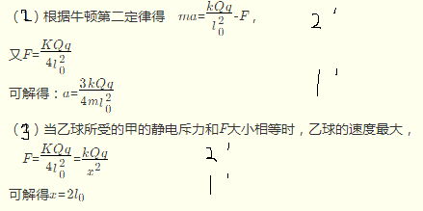

夯打击前的速度为v₀²=2gh₀ (2分）
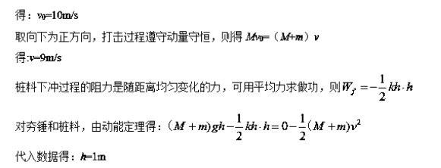
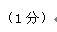
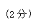

20(1)由mgR=+ (2分）
得β=3 （1分）
(2)设A、B碰撞后的速度分别为v₁、v₂,则
mv₁²=
βmv₂²=

设向右为正、向左为负,得
v₁=-,方向向左 （1分）
v₂=,方向向右 （1分）
设轨道对B球的支持力为N,B球对轨道的压力为N′,方向竖直向上为正、向下为负，
则N-βmg=βm （2分）
根据牛顿第三定律：N′=-N=-4.5 mg,方向竖直向下 （2分）
(3)设A、B球第二次碰撞刚结束时的速度分别为V₁、V₂,则
（2分）
解得V₁=- ,V₂=0 （1分）
(另一组解:V₁=-v₁,V₂=-v₂不合题意,舍去)
由此可得:
当n为奇数时,小球A、B在第n次碰撞刚结束时的速度分别与其第一次碰撞刚结束时相同;当n为偶数时,小球A、B在第n次碰撞刚结束时的速度分别与其第二次碰撞刚结束时相同. （1）

